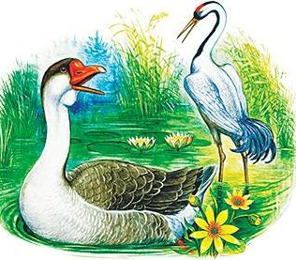
Плавает гусь по пруду и громко разговаривает сам с собою: — Какая я, право, удивительная птица! И хожу-то я по земле, и плаваю-то по воде, и летаю по воздуху: нет другой такой птицы на свете! Я всем птицам царь! Подслушал гуся журавль и говорит ему: — Глупая ты птица, гусь! Ну, можешь ли ты плавать, как щука, бегать, как олень, или летать, как орёл? Лучше знать что-нибудь одно, да хорошо, чем все, да плохо.

